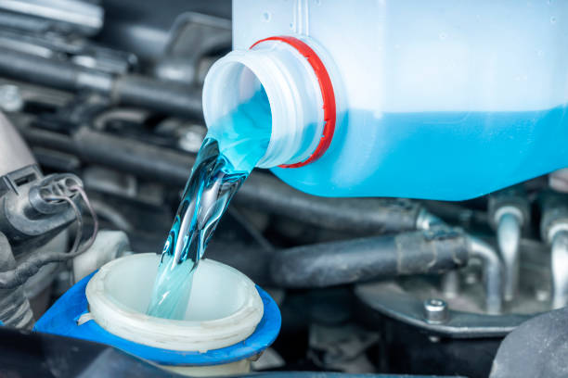

[Контрольная (надзорная) деятельность](https://slavgche.by/archives/category/%d0%ba%d0%be%d0%bd%d1%82%d1%80%d0%be%d0%bb%d1%8c%d0%bd%d0%b0%d1%8f-%d0%bd%d0%b0%d0%b4%d0%b7%d0%be%d1%80%d0%bd%d0%b0%d1%8f-%d0%b4%d0%b5%d1%8f%d1%82%d0%b5%d0%bb%d1%8c%d0%bd%d0%be%d1%81%d1%82%d1%8c) [Надзор за качеством и безопасностью продукции](https://slavgche.by/archives/category/%d0%bd%d0%b0%d0%b4%d0%b7%d0%be%d1%80-%d0%b7%d0%b0-%d0%ba%d0%b0%d1%87%d0%b5%d1%81%d1%82%d0%b2%d0%be%d0%bc-%d0%b8-%d0%b1%d0%b5%d0%b7%d0%be%d0%bf%d0%b0%d1%81%d0%bd%d0%be%d1%81%d1%82%d1%8c%d1%8e-%d0%bf) [Новости](https://slavgche.by/archives/category/new)

О низкозамерзающей жидкости для стеклоомывания

Зимняя стеклоомывайка хоть и недорогой расходный материал в обязательном списке автолюбителя, но требующий должного внимания. Ведь от неё зависит видимость на дороге (а значит, и безопасность) и здоровье самого водителя. Оттого не зря она под пристальным вниманием санитарной службы. Запрещённые списки такой продукции обновляются ежеквартально.

Ещё раз напоминаем о вреде использования некачественной низкозамерзающей жидкости для стеклоомывания и о том, чем она может быть чревата для организма.

Каждая зимняя стеклоомывающая жидкость на основе любого спирта относится к категории опасных веществ. Полностью безвредной незамерзайки не существует. Метанол отличается накопительным эффектом. Водитель может довольно длительное время использовать незамерзайку ненадлежащего качества и чувствовать себя вполне здоровым. Но в это время в организме метанол будет трансформироваться в муравьиную кислоту и формальдегид. За несколько лет их концентрация может превратиться в критические цифры, после чего начинаются серьёзные проблемы со здоровьем — дыханием, кожей, центральной нервной системой, глазами и т. д. Вдыхание паров изопропилового и метилового спирта может вызывать головную боль, головокружение, ослабление зрения и притупление реакции, что само по себе уже опасно для участников движения.

 Конечно же, бояться из-за этого всех незамерзающих жидкостей для очистки автомобильных стёкол не стоит. Главное — правильно их подбирать.

Выбирайте незамерзайку в прозрачной канистре – так сразу видно, что внутри.

Этикетка должна быть прочно приклеена к стенке канистры. Изучите содержание этикетки – там должна быть указана вся необходимая информация, включая состав и условия хранения.

Смотрите на дату изготовления: лучше не брать стеклоомыватель, который изготовлен более года назад, так как он может потерять свои свойства.

Взболтайте канистру: на поверхности качественного стеклоомывателя должна образоваться пена. Если пена быстро рассасывается — это еще один показатель качественной незамерзайки.

Жидкость не должна быть мутной. Если жидкость стеклоомывателя стояла на морозе, то проверьте, нет ли в канистре льдинок.

Выбирайте качественный товар и будьте здоровы!